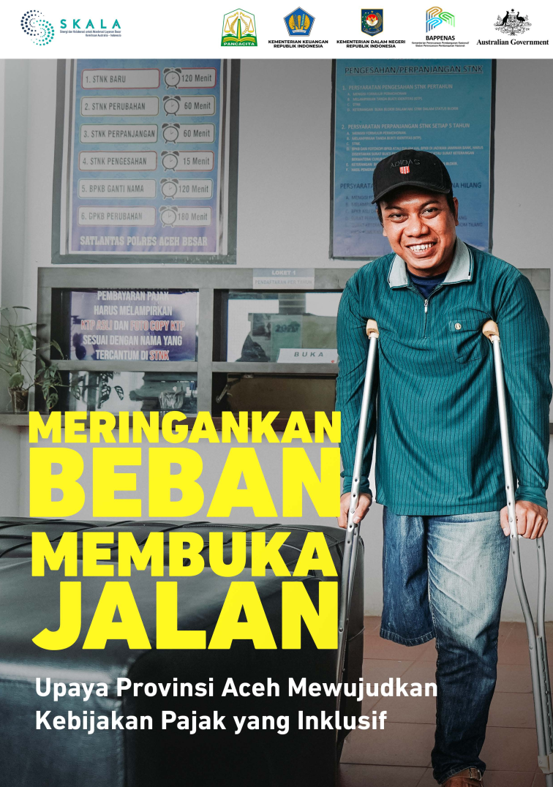

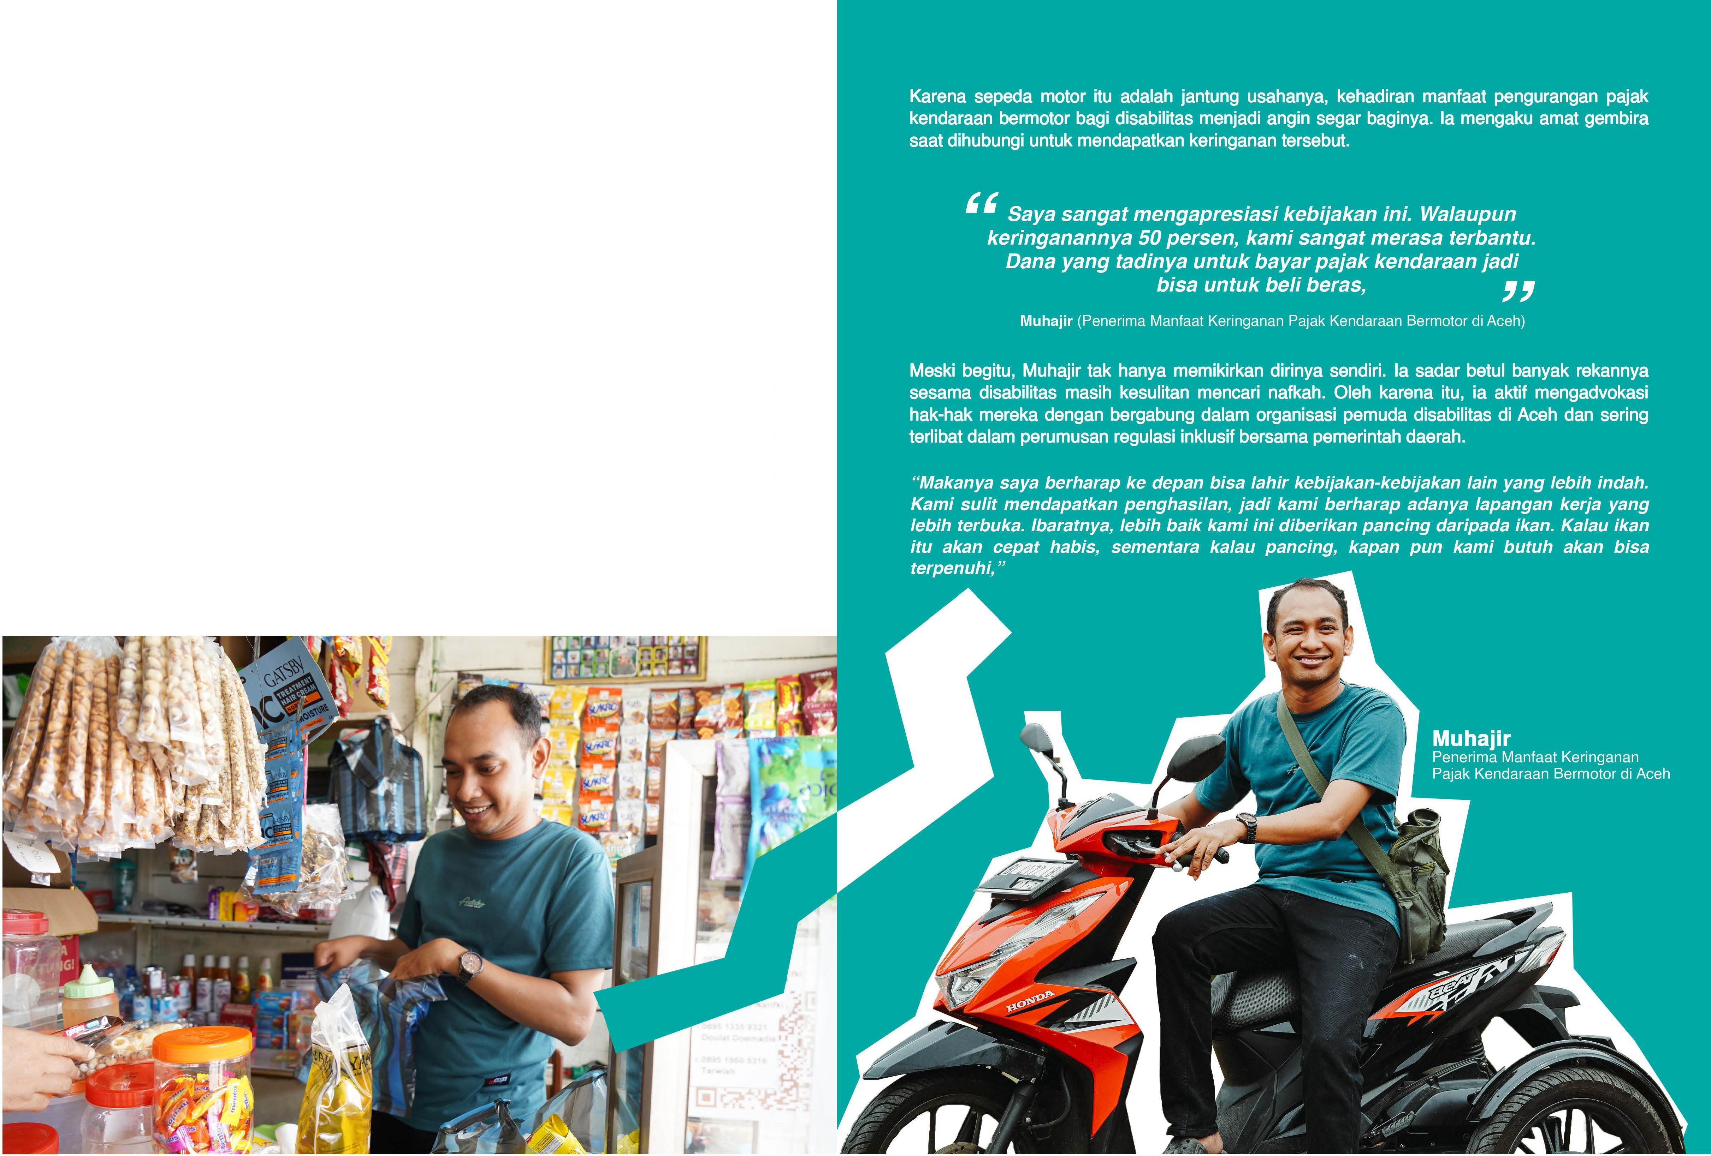
Sebagai penyandang disabilitas, Muhajir
(29) tidak pernah merasa minder maupun rendah diri. Didikan sang ibu dan almarhum ayahnya di Lhoknga, Aceh Besar, membuatnya bermental baja. Jiwa wirausahanya bahkan sudah terasah sejak kecil, saat ia kerap berjualan makanan dan minuman ringan di setiap turnamen bola di kampungnya. Menginjak bangku SMA, Muhajir banting setir dengan berjualan pulsa, yang hasilnya ia kumpulkan sedikit demi sedikit.

"Saya sadar kalau mau bekerja seperti teman-teman lain (nondisabilitas) pasti saya kesulitan. Jadi saya cari-cari peluang yang kira-kira bisa saya lakukan. Kebetulan saya suka berdagang, jadilah sampai sekarang saya berdagang,"
Semangat itu terus ia bawa hingga kini. Dari modal bisnis kecil-kecilan tersebut, Muhajir, seorang disabilitas daksa dengan penglihatan terbatas, berhasil membuka toko kelontong yang ia kelola bersama ibunya. Untuk menjaga tokonya tetap terisi, mobilitas adalah kunci. Setiap hari, ia mengandalkan sepeda motor modifikasi roda tiga bantuan Pemerintah Aceh untuk memasok barang dagangan sekaligus aktif di organisasi disabilitas.

"Sebelumnya saya pakai sepeda yang saya modifikasi dengan keranjang. Tapi itu melelahkan apalagi jika harus membawa barang berat, dan saya juga tidak bisa pergi jauh. Dengan naik motor, saya bisa aktif berkegiatan di berbagai tempat,"



Meringankan Beban, Membuka Jalan: Upaya Pemerintah Aceh Mewujudkan Kebijakan Pajak yang lnklusif Meringankan Beban, Membuka Jalan: Upaya Pemerintah Aceh Mewujudkan Kebijakan Pajak yang lnklusif

Perjuangan hidup Saifudin (57) telah berlangsung lama. Sejak ia terkena polio pada usia lima tahun, mobilitas selalu menjadi tantangan utama. Selama bertahun-tahun, pria asal Aceh Besar ini hanya bisa mengandalkan sepeda atau berjalan kaki untuk beraktivitas.

Sebagai bapak dari enam orang anak, ia bekerja sebagai nelayan untuk menafkahi keluarganya. Namun, kondisi fisiknya membuat ia tidak bisa bekerja maksimal, sehingga faktor ekonomi selalu menjadi kendala.

Sepeda motor roda tiga yang ia dapatkan dari Dinas Sosial menjadi penopang penting untuk mobilitasnya, tetapi dengan penghasilan yang tidak menentu, pajak kendaraannya sudah lama mati karena kesulitan biaya.

Saifudin sendiri tidak memiliki telepon genggam, sehingga informasi tentang manfaat keringanan pajak dari UPTD Aceh Besar datang sebagai kejutan melalui ponsel milik salah satu anaknya. la tak mau menyia-nyiakan kesempatan emas tersebut.

Semasa sekolah, Dedy Kurniadi (34) memiliki satu cita-cita besar: menjadi seorang pembalap sepeda. Namun, sebuah musibah tragis yang menimpanya saat ia duduk di bangku kelas 1 SMA memupus impian tersebut. la harus kehilangan salah satu kakinya, dan lintasan balap yang ia dambakan kini berganti menjadi perjuangan hidup yang jauh lebih berat.

Kini, kondisi ekonominya memang tergolong cukup sulit. Sehari-hari, Dedy bekerja sebagai asisten teknisi listrik, membantu seorang rekannya yang memiliki keterampilan di bidang kelistrikan.

"Tugas saya memasang instalasi yang di bawah. Ka/au untuk naik-naik ke atas kan saya tidak bisa," ungkapnya.

Pekerjaannya pun tidak menentu. Hanya jika sang teman membutuhkan bantuan, barulah Dedy dipanggil untuk bekerja. Jika tidak, ia tak punya keahlian lain yang bisa dijadikan sumber mata pencaharian. Dengan penghasilan yang tidak pasti, membayar denda pajak untuk sepeda motor modifikasi pemberian Dinas Sosial Aceh miliknya menjadi sebuah kewabijan yang terus tertunda.

Karena itu, saat mendapatkan informasi terkait manfaat keringanan pajak bagi disabilitas, Dedy tak mau menyia-nyiakan kesempatan. la segera datang ke Unit Pelaksana Teknis Daerah (UPTD) Samsat Aceh Besar untuk mengurus denda pajaknya yang sudah terlambat dibayar.

"Alhamdulillah, saya dapat keringanan untuk denda pajak motor saya karena adanya program ini. Kemarin-kemarin saya memang terlambat membayar karena kesulitan keuangan," ujarnya.

Bagi Dedy, keringanan ini bukan hanya soal uang, tetapi juga tentang ketenangan batin. Beban pikiran yang selama ini menghantuinya saat di jalan kini terangkat.
''

Program mt sangat membantu meringankan beban saya. Waktu be/um bayar pajak kemarin, saya se/a/u deg-degan saat naik motor. Sekarang saya merasa /ebih /ega,"kata Dedy, yang gemar berkeliling Aceh dengan sepeda motor roda tiganya itu.
Dedy Kurniadi
(Penerima Manfaat Keringanan Pajak l(endaraan Bermotor di Aceh)
la pun segera datang ke kantor Samsat untuk mengurus penghapusan denda pajak kendaraannya. Kini, perasaannya jauh lebih tenang.

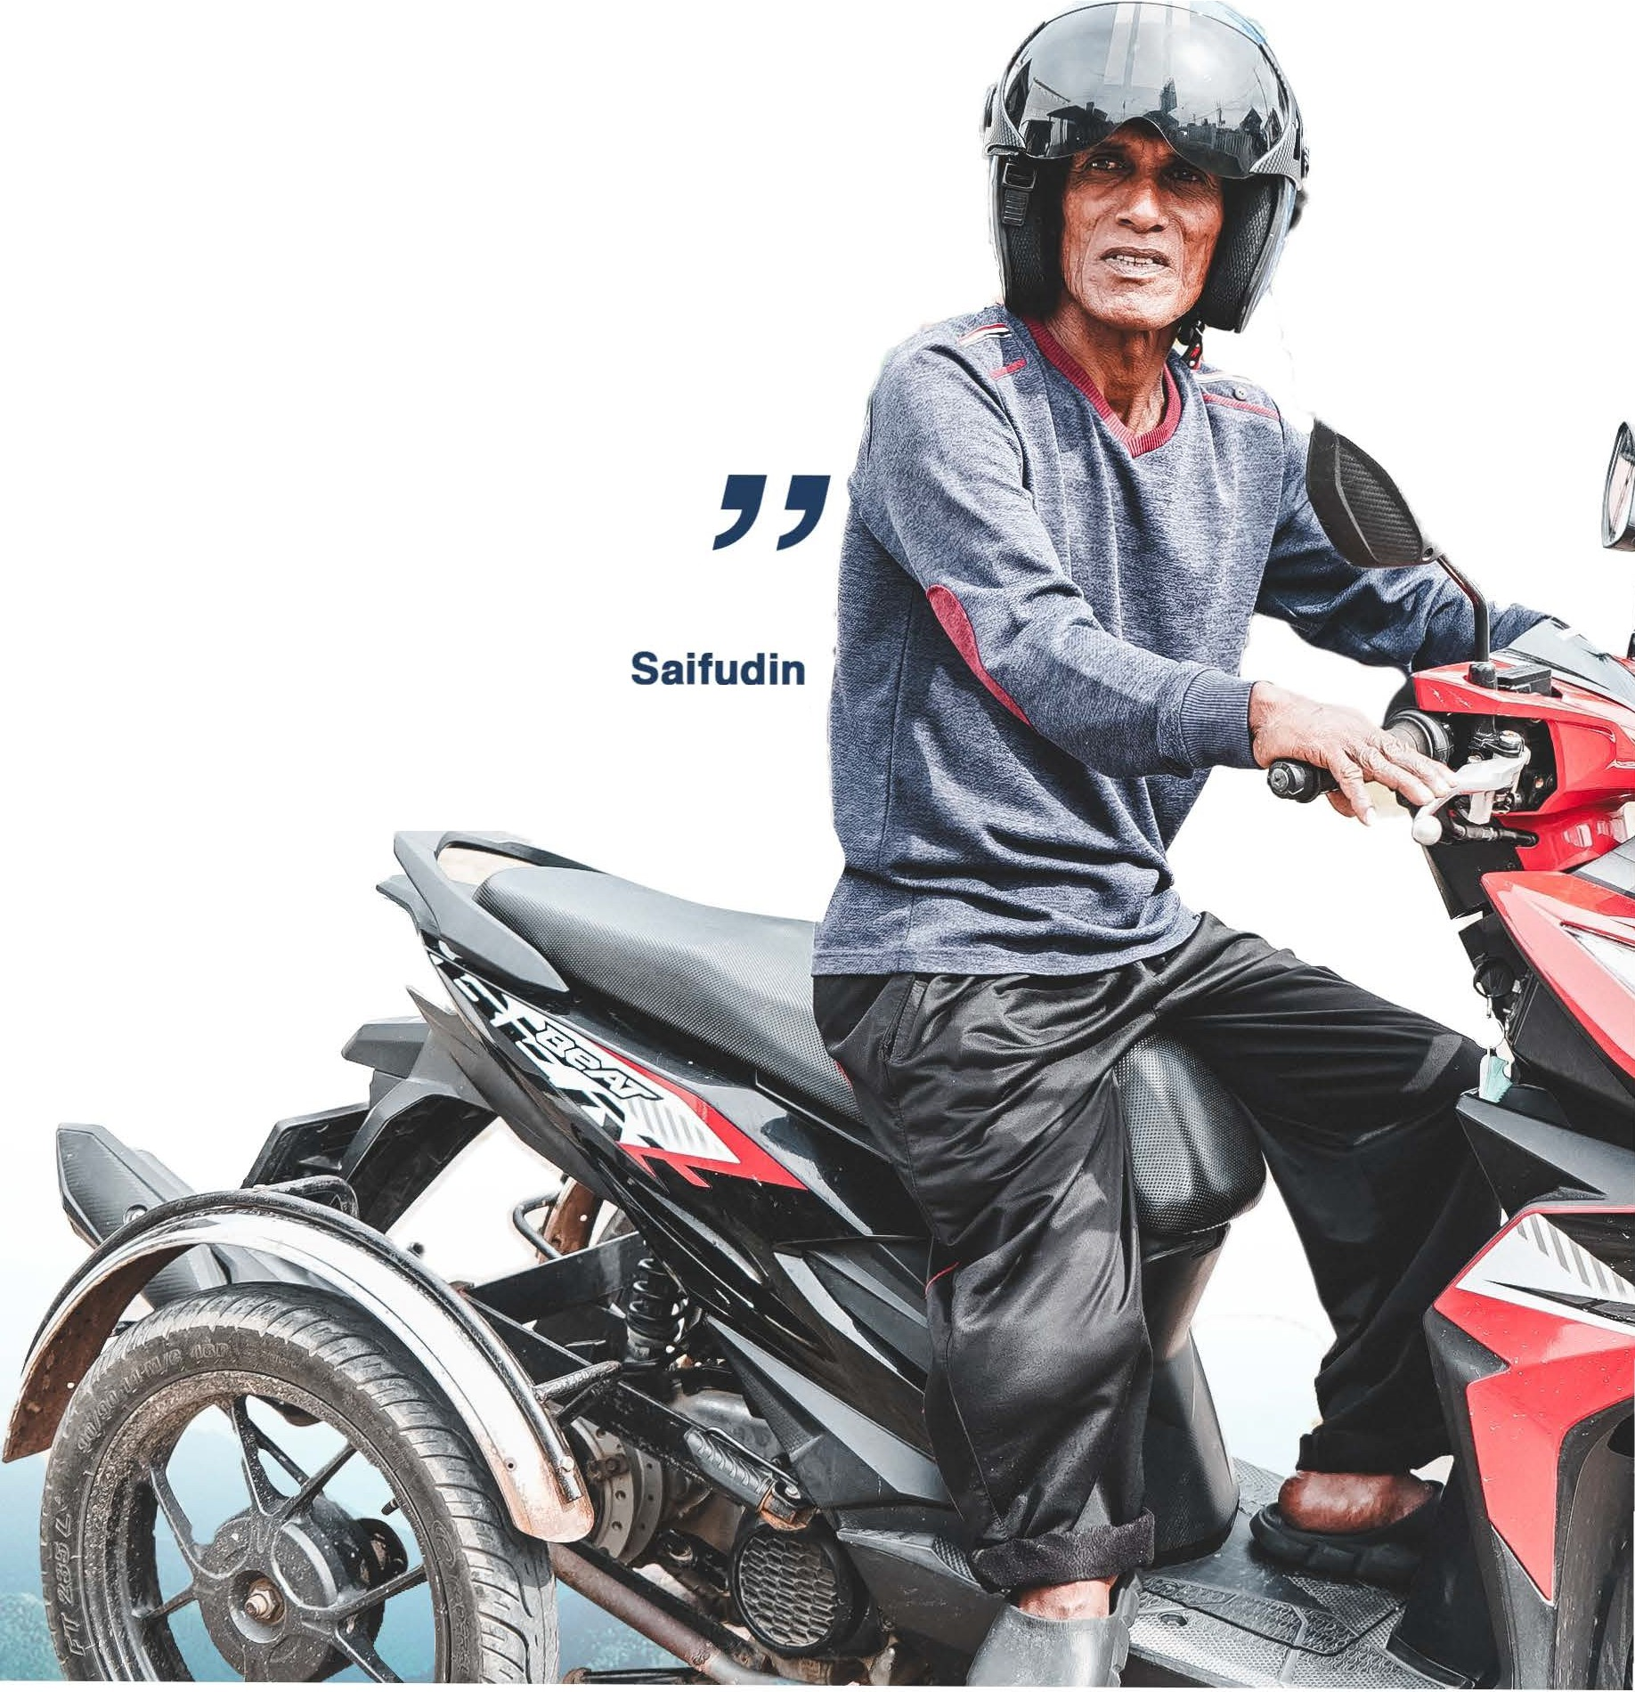
Sebelumnya saya merasa was-was dan tidak tenang setiap naik motor karena sadar, saya melanggar aturan, kisahnya lega.
''
Saifudin (Penerima Manfaat Keringanan Pajak Kendaraan Bermotor di Aceh)

Penerima Manfaat Keringanan Pajak Kendaraan Bermotor di Aceh

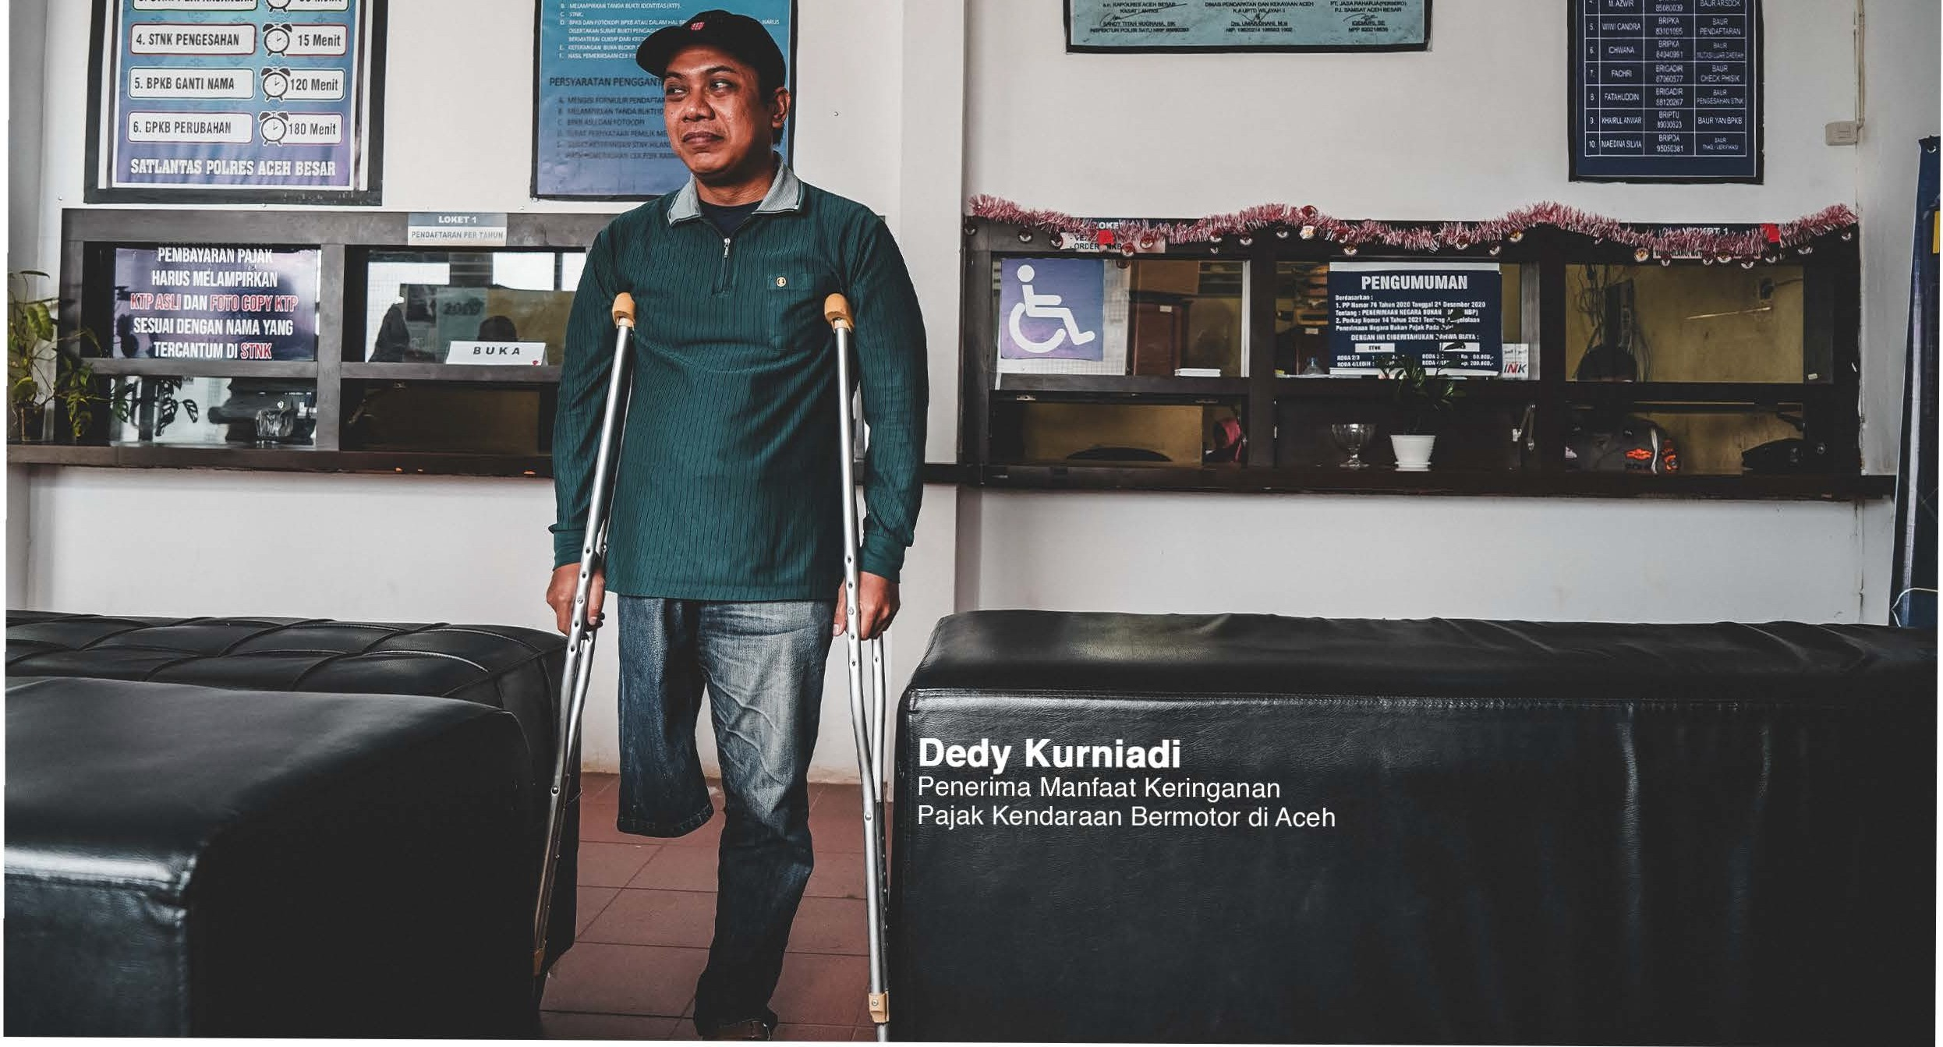
Me,;ogaokao Bebao, Memb,ka Jalaoc Upaya Peme,;otah Aceh Mewoj,dkao Keb;jakao Pajak yaog loklos;f 3 4

Meringankan Beban, Membuka Jalan: Upaya Pemerintah Aceh Mewujudkan Kebijakan Pajak yang lnklusif

Dampak Sosial &
Ekonomi
Keringanan pajak kendaraan bukan sekadar potongan biaya administrasi. Bagi penyandang disabilitas, kebijakan ini bisa menjadi penentu keberlangsungan aktivitas sehari-hari. Menurut Saumi Elfiza, Kepala Bidang Pendapatan Badan Pengelola Keuangan Aceh (BPKA), penerapan keringanan pajak ini tidak berdampak signifikan pada penurunan pendapatan daerah, tetapi justru meningkatkan kepatuhan pembayaran pajak.

"Ketika masyarakat merasa diperhatikan, mereka lebih semangat untuk taat membayar pajak. Ada aspek kepercayaan yang tumbuh,"
Sau mi Elfiza (Kepala Bidang Pendapatan Badan Pengelola Keuangan Aceh)

Selain itu, adanya kebijakan ini memperkuat komitmen Pemerintah Aceh sebagai daerah yang berkomitmen pada pembangunan inklusif. Hal ini sejalan dengan agenda nasional maupun internasional tentang hak-hak penyandang disabilitas.

Peraturan Gubernur (Pergub) Aceh Nomor 34 Tahun 2024 menjadi tonggak penting bagi upaya mewujudkan Aceh yang inklusif. Kebijakan ini menunjukkan bahwa fiskal daerah bisa diarahkan untuk memperkuat keadilan sosial. Bagi Muhajir, Dedy, dan Saifudin, keringanan pajak kendaraan bukan hanya soal rupiah yang bisa dihemat, tetapi juga simbol bahwa mereka dihargai sebagai warga negara yang setara.

Harapannya, langkah Pemerintah Aceh bisa menjadi inspirasi bagi daerah lain di Indonesia untuk menghadirkan kebijakan serupa, demi
mewujudkan ruang hidup yang lebih adil bagi semua, tanpa terkecuali.

Saumi Elfiza
Kepala Bidang Pendapatan Badan Pengelola Keuangan Aceh

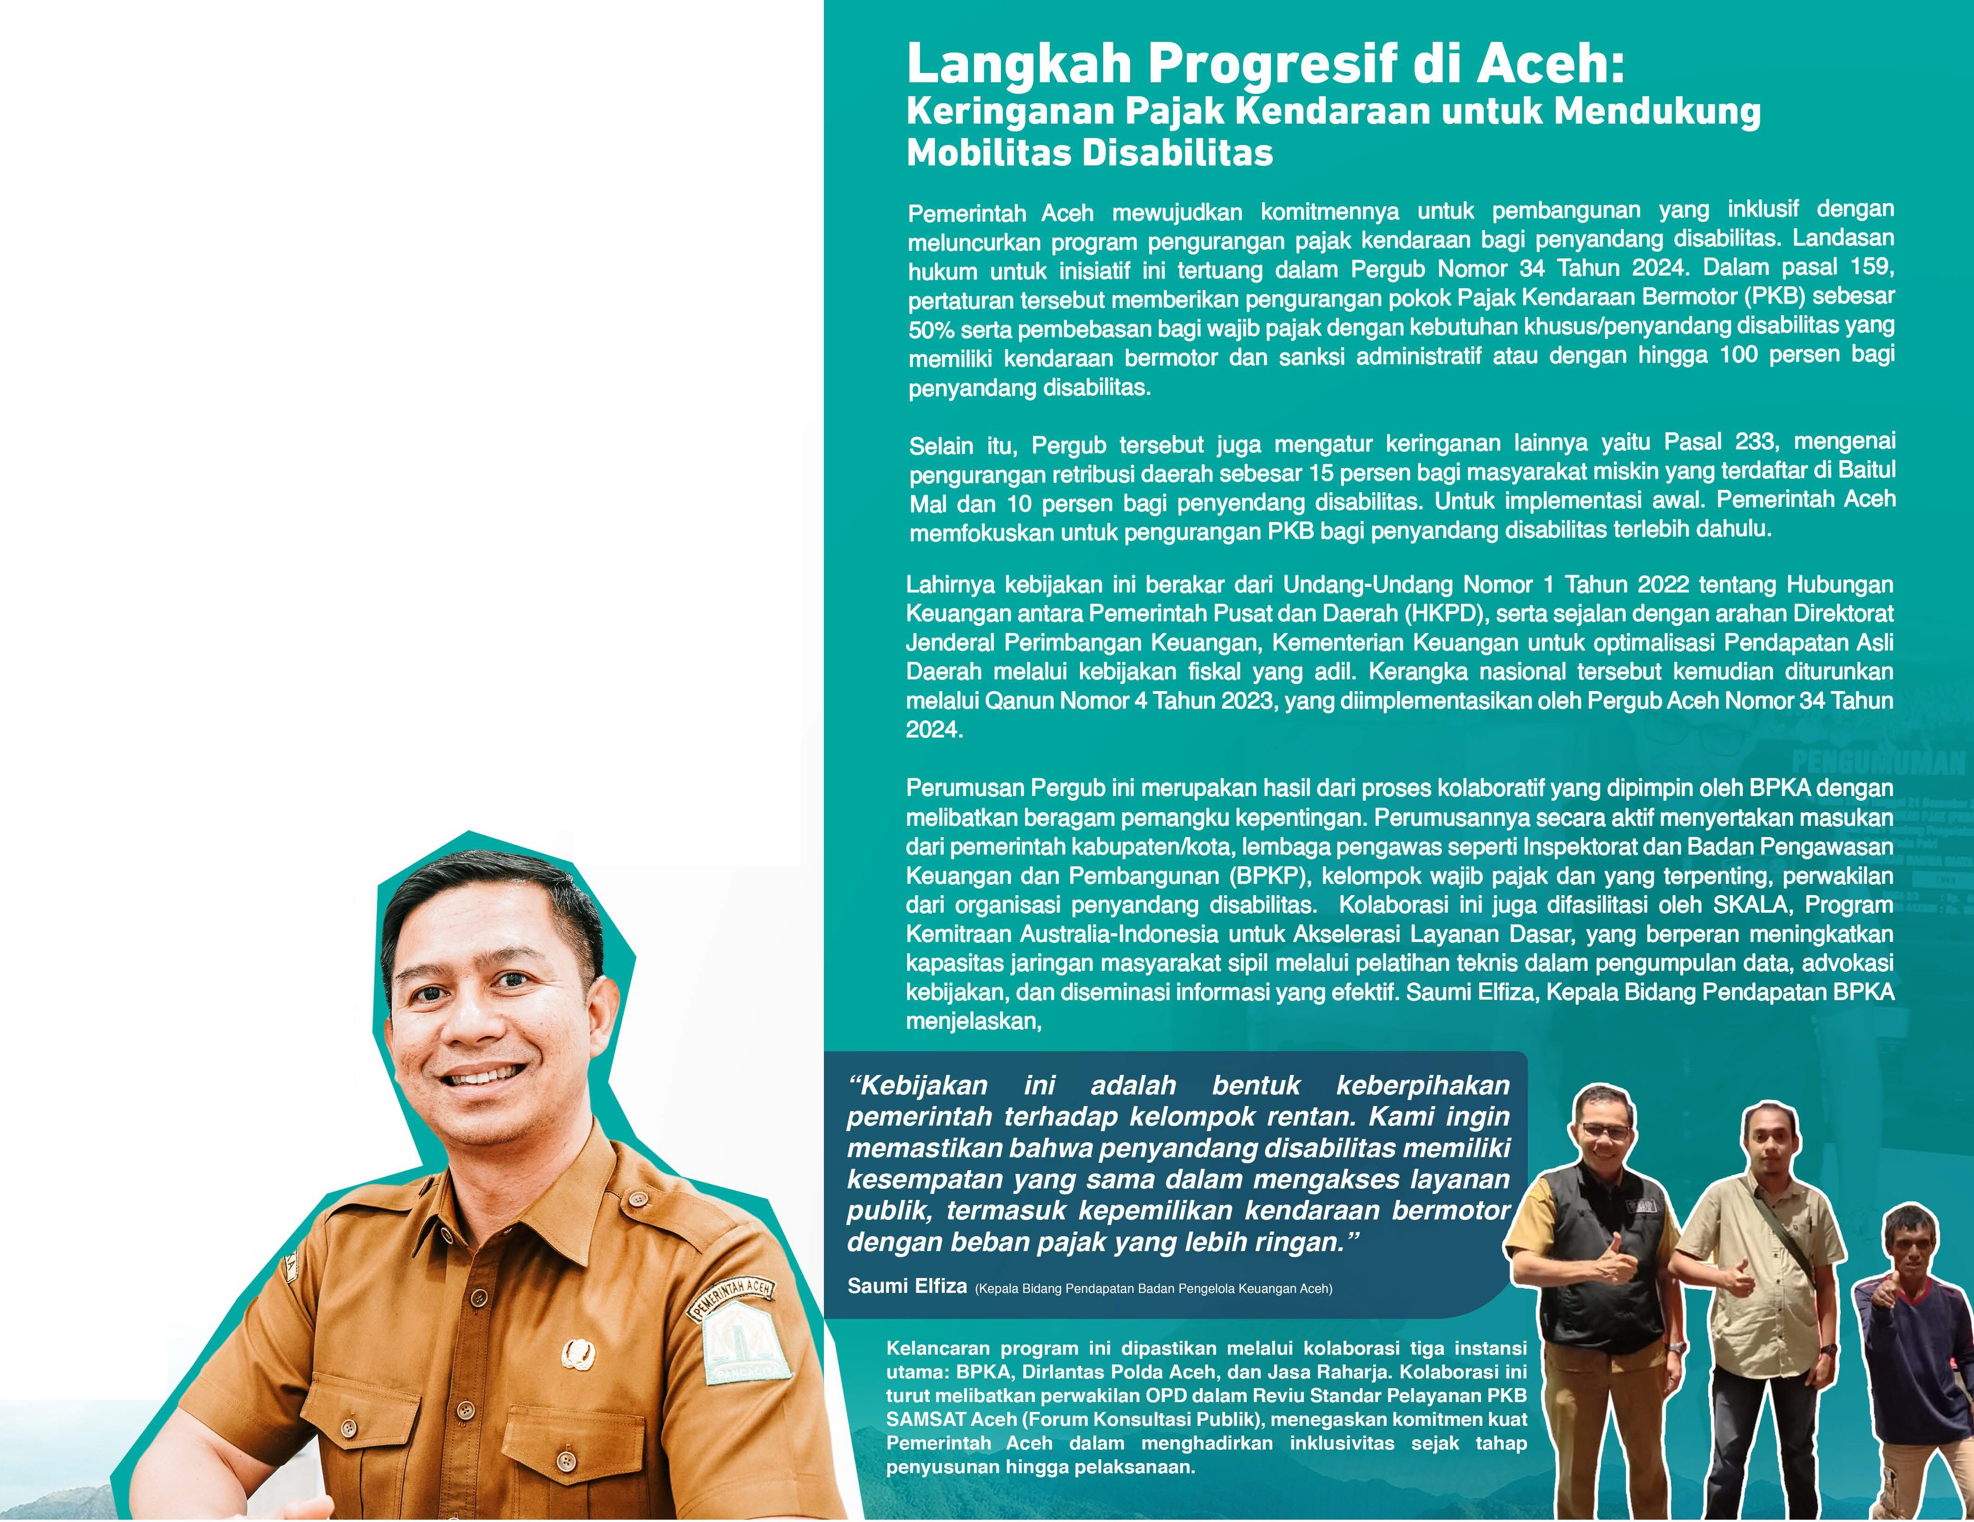



Meringankan Beban, Membuka Jalan: Upaya Pemerintah Aceh Mewujudkan Kebijakan Pajak yang lnklusif Meringankan Beban, Membuka Jalan: Upaya Pemerintah Aceh Mewujudkan Kebijakan Pajak yang lnklusif

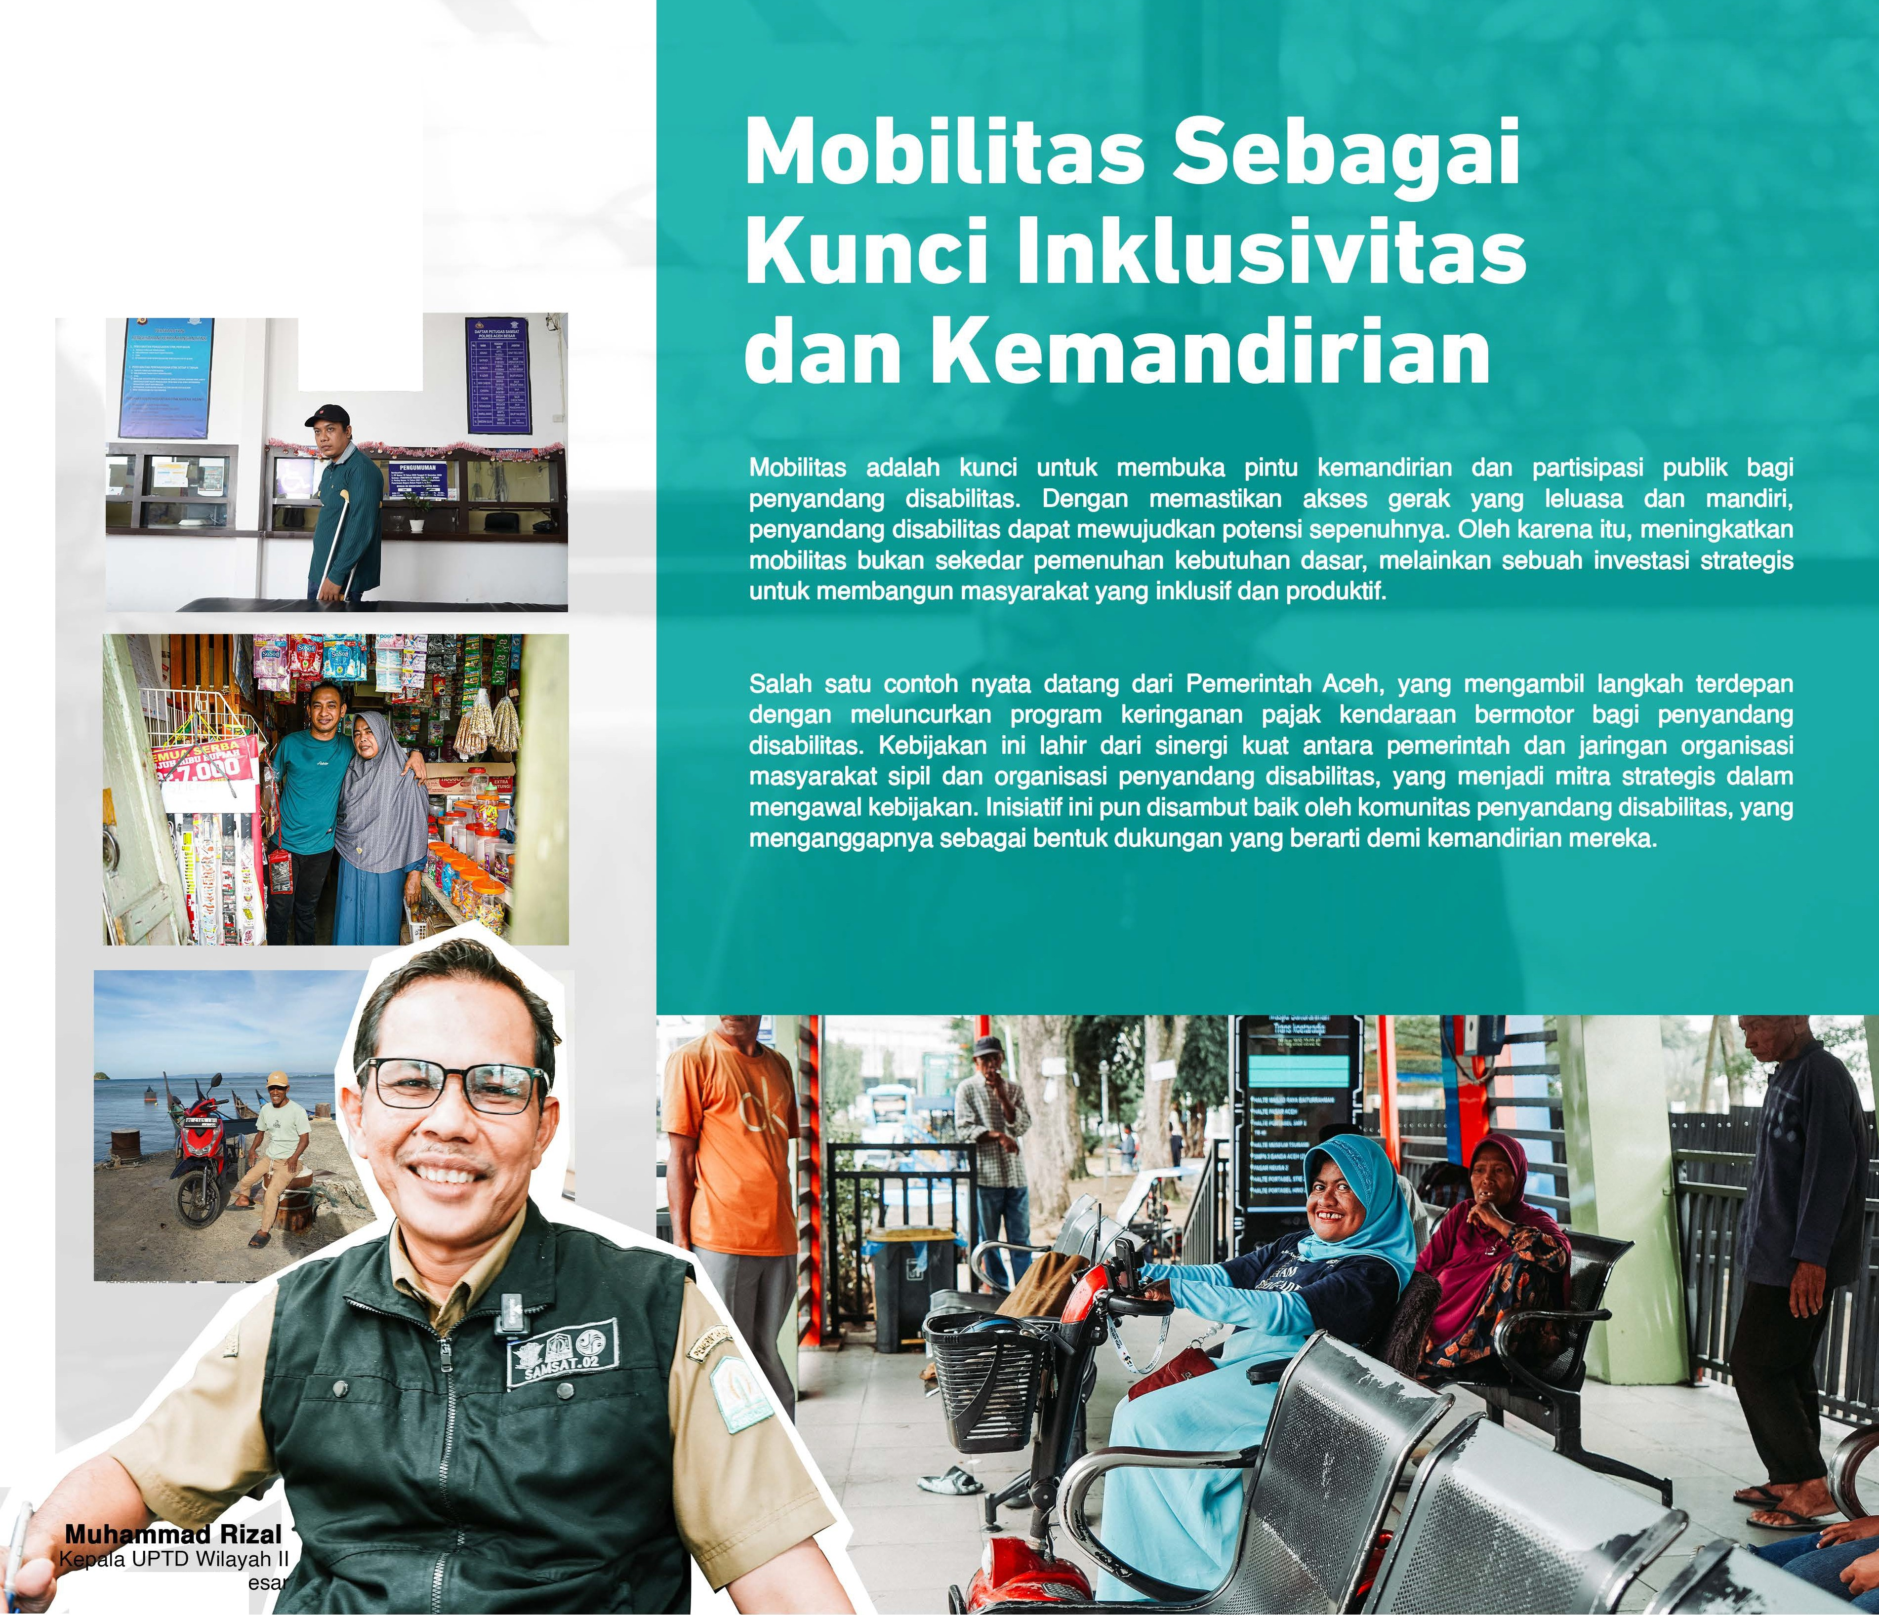
lmplementasi
di Tingkat Layanan
Di tingkat layanan, kebijakan ini dijalankan oleh UPTD Samsat di tiap kabupaten/kota. Kepala UPTD Wilayah II Aceh Besar, Muhammad Rizal, menegaskan komitmen pihaknya untuk memberikan pelayanan yang ramah, inklusif, dan cepat. la bahkan secara proaktif mengerahkan jajarannya untuk memberikan pendampingan khusus untuk membantu penyandang disabilitas yang datang untuk mengurus pembayaran pajak kendaraan mereka.
''

Sejak kebijakan ini diberlakukan, kami sudah melayani tiga orang wajib pajak penyandang disabilitas. Prosesnya sederhana, hanya butuh verifikasi data. Kami juga menyiapkan jalur pelayanan khusus agar mereka merasa nyaman,
,,
Muhammad Rizal
(Kepala UPTD Wilayah II Aceh Besar)

Menurutnya, prioritas utama terbesar saat ini adalah memastikan informasi mengenai kebijakan ini menjangkau banyak disabilitas.

"0/eh karena itu, kami gencarkan informasi lewat media sosial, hingga kerja sama dengan organisasi disabilitas," tuturnya.

Aceh B



Meringankan Beban, Membuka Jalan: Upaya Pemerintah Aceh Mewujudkan Kebijakan Pajak yang lnklusif Meringankan Beban, Membuka Jalan: Upaya Pemerintah Aceh Mewujudkan Kebijakan Pajak yang lnklusif

